MAURIZIO MERCURIO

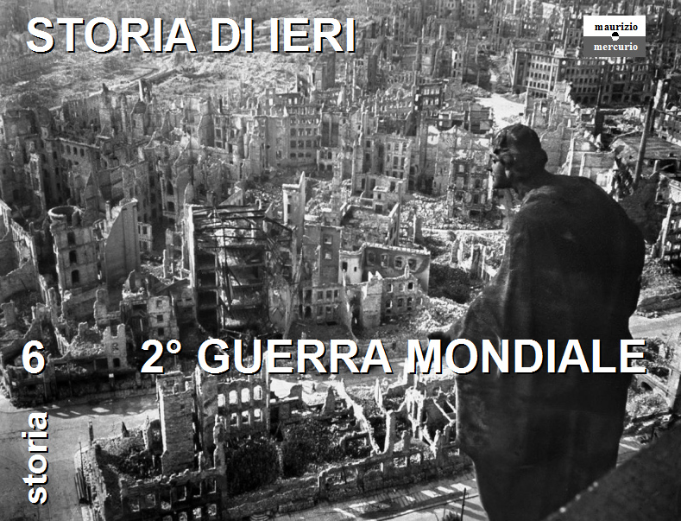

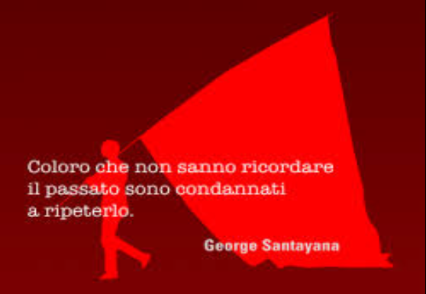

________________

CONSIDERAZIONI SULLA FRUIZIONE DEL CORSO

Questo corso di storia è fruibile attraverso i filmati delle lezioni che possono essere visti in streaming dal mio sito:
http://mauriziomercurio.weebly.com/conferenze.html

nella parte bassa della pagina (area storia).
oppure qui trovate, alla fine della prima pagina di ogni nuovo capitolo, il link che porta alla lezione (che, se partite dal cartaceo, digiterete sul brouser di navigazione in internet).

INDICE

1 Seconda guerra mondiale. 1939-1942 5
1.1 ⎯ Premessa. Da dove veniamo 6
1.2 ⎯ Hitler, con la maschera della vittima, rivendica territori di cultura tedesca 6
1.3 — Hitler getta la maschera e mostra i suoi propositi di espansione 7
1.4 ⎯ I politici inglesi francesi e americani davanti alla guerra 9
1.5 ⎯ Oriente. Anche il Giappone preoccupava. 9
1.6 ⎯ Punti di forza e debolezza della Germania 9
1.6.1 FORZA 9
1.6.2 DEBOLEZZA 9
1.7 ⎯ Punti di forza degli Alleati 9
1.8 ⎯ Premesse economiche alla base delle strategie 10
1.9 ⎯ È guerra. Polonia poi invasione del Belgio con aggiramento linea Maginot 10
1.10 ⎯ Conseguenze del cedimento francese 11
1.11 ⎯ Quale era l'obiettivo della Germania verso l'Inghilterra? 11
1.12 ⎯ Quale era l'obiettivo della Germania verso la Francia? 11
1.13 ⎯ Quali erano gli obiettivi dell'Italia? 11
1.14 ⎯ E l'Italia sta a guardare? 11
1.15 ⎯ Quanto valeva la Marina Militare Italiana all'inizio del conflitto? 12
1.16 ⎯ Disastri della Marina Italiana 12
1.17 ⎯ Fronte dei Balcani 13
1.17.1 OBIETTIVI DELLA GERMANIA. 13
1.17.2 STRATEGIA DELLA GERMANIA. 13
1.17.3 CONSEGUENZE DELL’INVASIONE TEDESCA DELLA IUGUSLAVIA 13
1.18 ⎯ Maldestra aggressione di Mussolini alla Grecia 13
1.19 ⎯ I tedeschi attaccano l'Urss 14
1.20 ⎯ Scenario di guerra africano 14
1.20.1 OBIETTIVI ITALIANI. 14
1.20.2 14
1.20.3 OBIETTIVI INGLESI. 15
1.20.4 EVENTI. 15
1.21 ⎯ Sembra che i nazisti trionfino, ma ci sarà una svolta la svolta 15
1.22 ⎯ Gli americani sbarcano in Sicilia 15
1.23 ⎯ I segni della svolta 16
2 Seconda guerra mondiale 1943-1945. 17
2.1 ⎯ Scontri 18
2.2 ⎯ La sfiducia a Mussolini al Gran Consiglio Fascista 18
2.3 ⎯ Mussolini rapito al Gran Sasso sarà poi a capo di uno stato satellite 20
2.4 ⎯ Incarico a Badoglio. Obiettivo di una pace separata. 20
2.5 ⎯ Comitato di liberazione 21
2.6 ⎯ Inizia la Resistenza 21
2.7 ⎯ Sbarco alleato a Salerno e lenta risalita 23
2.8 ⎯ La fuga del re 23
2.9 ⎯ Si delinea la fisionomia dei partiti della prima Repubblica. Governi. 24
2.10 ⎯ La Repubblica Sociale 24
2.11 ⎯ La fine della guerra su altri fronti. 26
2.12 ⎯ Perché la Germania fu sconfitta? 27
2.13 ⎯ Perché l'Italia fece solo figuracce? 27
2.14 ⎯ Fuga di Mussolini e del suo seguito verso la Svizzera 28
2.15 ⎯ Che eredità? 28

Seconda guerra mondiale. 1939-1942

SINTESI DEI CONTENUTI
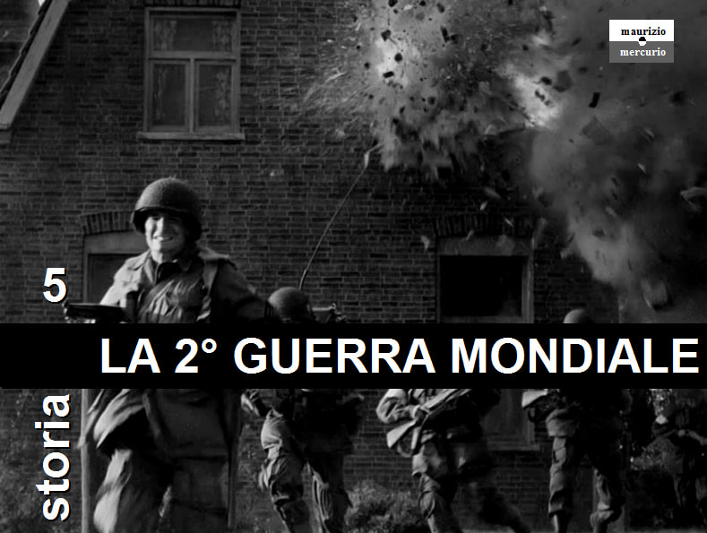
La Germania subisce, dalla pace di Versailles, umiliazioni e sacrifici. Quando manifesterà pretese territoriali verrà accontentata, sia perché in linea con i principi della pace (autodeterminazione dei popoli), sia perché nessuno pensa di scatenare una nuova guerra. La guerra si scatena uando Hitler getta la maschera e passa da rivendicare i tedeschissimi Sudeti a volere Boemia e Moravia, di diversa etnia. Prima la Germania nazista si para le spalle da un accordo con l'Unione Sovietica. La guerra così può iniziare formalmente per Danzica ma in realtà per la spartizione della Polonia che nei retropensieri di Hitler sarebbe stato il trampolino per l'invasione dell'Unione Sovietica.
La 2° guerra mondiale scoppia il 1° settembre 1939. Guardando i dati economici l’Asse ha il 16% della produzione mondiale. Gli alleati (compreso l'America che entrerà nel conflitto l'11/12/1941) il 70%. In queste cifre, se non c’è la previsione della sconfitta tedesca, c’è la necessità di una vittoria lampo e paci separate per ogni conquista. L’America all’inizio si tira fuori. L’Italia nel 1939 si dichiarava “non belligerante” poi, vedendo il successo di Hitler, entrerà impreparata nel conflitto.
La Germania aveva già conquistato: Danimarca, Norvegia e Francia, infatti il 12/11/39 la linea Maginot veniva aggirata dal Belgio. Il passaggio dal neutrale Belgio fu un'infamia come nella 1° guerra mondiale.
Anche le truppe Inglesi, venute in soccorso dei francesi, sono ricacciate al mare.
L'attacco è allora all'Inghilterra. Hitler propone una pace separata ma Churchill sarà energico.
Il10/6/1940 Mussolini dichiara guerra alla Francia già colpita.
Africa, 1940, successo italiano (o ritirata strategica degli Inglesi)? Ma Gli inglesi rimonteranno fino a Tobruk.
Il 28/10/1940, scelleratamente, perché impreparata, l’Italia attaccava la Grecia dall’Albania e sarà un disastro. Dovremo farci aiutare dai tedeschi che così ritarderanno l’attacco sul fronte orientale. Da qui le premesse per perdere la battaglia campale di Stalingrado (era la chiave dei pozzi petroliferi che avrebbero rifornito i tank in alternativa a un successo in Africa). La nostra marina, formidabile sulla carta, in mare, per endemici problemi organizzativi dei nostri militari di carriera, colleziona sconfitte.
I giapponesi il 7/12/1941 attaccano Pearl Harbor, sede della Flotta del Pacifico della marina militare statunitense. La guerra adesso è mondiale.

Link (due tranche):
1 parere A] https://vimeo.com/255439100
1 parere B] https://vimeo.com/257300503
Tempi: rispettivamente di 47' e 1h e 6'
I nodi dell’iniqua pace di Versailles vengono al pettine. Hitler rivendica, in nome dell'autodeterminazione dei popoli, territori sottratti abitati da tedeschi (lingua e cultura germanica). Si crede, assecondandolo, che possa placarsi. Del resto, dopo la Grande Guerra, è impossibile coinvolgere la popolazione per un nuovo conflitto.
Le piazze non sono quelle dal 1914 che ambivano all'igiene della guerra. Chi ha provato le trincee diventa pacifista, non c’è comunicazione che superi quell’incubo.

⎯ Premessa. Da dove veniamo
1935, Il fascismo ha ancora un profilo di efficienza, almeno a parole, e arroganza.
3 ottobre 1935, inizia una vittoriosa (cosa rarissima nell’esercito italiano) guerra coloniale in Etiopia. Che motivazioni?
• Trovare posti di lavoro meno lontani dell’America ai nostri emigranti (politica del consenso).
• Dare commesse agli industriali che finanziano e appoggiano il partito. L’operazione avrà un costo sproporzionato ai benefici.
Fu una guerra spietata (Generali Badoglio e Graziani) con gas sulle popolazioni civili.
La produzione italiana però è molto bassa: 2,7% della capacità produttiva mondiale.

Nel 1935 guerra civile di Spagna, prove generali di guerra mondiale.
Nel 1938 applicazione leggi razziali senza nessuna protesta del re che le firma.
12 marzo 1938, Anschluss. Finché Mussolini fa da argine ai movimenti che vogliono l'annessione dell'Austria alla Germania è ancora nel campo dei vecchi alleati a dispetto del rifiuto della democrazia. Quando abbandonerà l'Austria al suo destino nazista darà un segnale che le proprie scelte di campo sono compiute.

⎯ Hitler, con la maschera della vittima, rivendica territori di cultura tedesca
• 25/7/1934 Vienna, Malgrado la protezione di Mussolini, Dollfuss viene ucciso aprendo la strada all’annessione (Anschluss).
• 1935 riarmo e regolare annessione Saar (plebiscito).
• 7/3/1936 rimilitarizzazione della Renania. La Francia non interviene. Dovrebbe ricorrere alla mobilitazione generale ma per farla deve proclamarla anche l’Inghilterra.
• 7 /2/1938: Hitler (già cancelliere dal 33) assume il comando delle forze armate.
• 11/3/38, Hitler annetterà l’Austria. L'esercito tedesco invase l'Austria chiamato dal collaborazionista Seyss-Inquart.
10 /4/1938 stravincente plebiscito per legalizzare la situazione. Rilevante segnale politico.
• 30/9/38, Hitler annette i Sudeti. Il territorio era di decisa maggioranza tedesca (separata dall'invenzione della Cecoslovacchia con la pace di Versailles). Vi erano anche miniere importanti. Per peggiorare le tensioni furono disattese le promesse di uno stato cantonale come la svizzera.
Quei territori, dopo vent’anni, erano una plausibile rivendicazione anche se sulla carta i Cechi godevano di tutela internazionale.
Konrad Henlein (l’Hitler dei Sudeti) a Karlsbad presenta 8 punti insostenibili (6/5/1938) al governo di Praga. Ha inizio una mediazione internazionale.

Prima, il 7/9/38 Hitler si era incontrato inutilmente con Chamberlain, due vertici a vuoto.
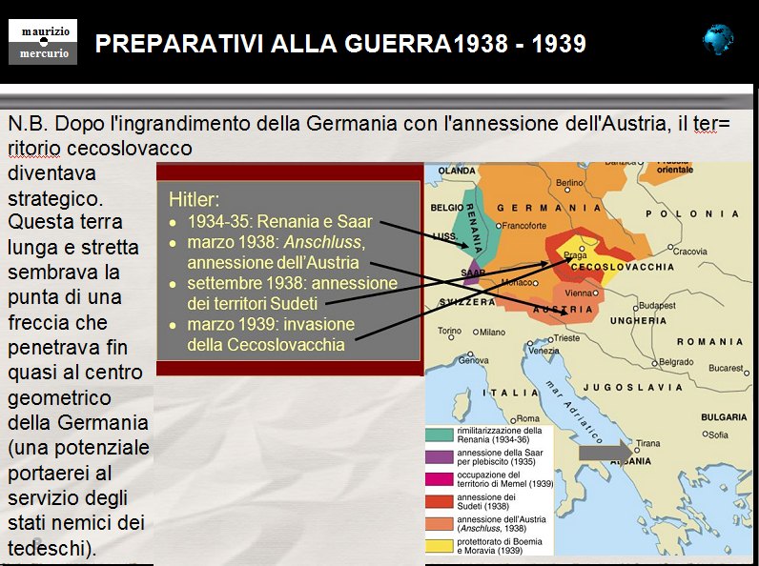
Chamberlain è pronto a chiedere alla Cecoslovacchia solo l’autonomia per i Sudeti ma adesso la richiesta è un plebiscito per una certa annessione; pretesa giudicata al momento insostenibile.
16/9/38, Chamberlain d’accordo con Daladier, prepara un piano per l'annessione dei Sudeti al Terzo Reich in cambio dell’impegno di garantire le frontiere.
E in Cecoslovacchia cosa accade? Anche polacchi e magiari chiedono lo stesso trattamento. Il governo non può cedere. Gli errori di Versailles vengono al pettine.
I27/9/38, Hitler dà l’ultimatum alla Cecoslovacchia (24 ore per sloggiare). È troppo anche per Chamberlain anche se condivide le richieste tedesche. L’Inghilterra dichiara lo stato di emergenza e mobilita la flotta. Hitler, che non voleva aprire un fronte occidentale chiede di mediare. L’idea è un congresso a Monaco con solo i quattro leader europei
. Mussolini prenderà parte e farà la parte del salvatore della pace.
L’Italia e l’Europa, ossessionati da un’altra guerra lo acclamano.
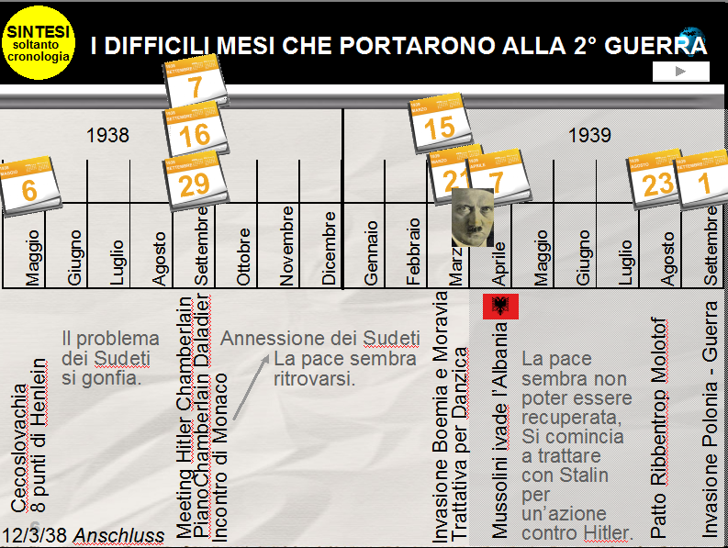
• 7-9/11/1938 dal gesto disperato di un ebreo, che a Parigi uccide un diplomatico tedesco, (Ernest fon Ratt), si scatena la “Notte dei cristalli”. La persecuzione ebraica viene accelerata (stretta di vite delle leggi razziali).
• 18/9/38. A Trieste Mussolini espone per la prima volta in Italia le leggi razziali
L’Ungheria già nel 1920 aveva leggi razziali che limitavano gli ebrei all’università
• 1939, in Ungheria viene riconosciuto ufficialmente il "Partito della Volontà Nazionale“ (partito delle croci frecciate) capeggiato dal nazista Szálasi.

— Hitler getta la maschera e mostra i suoi propositi di espansione
Quale obiettivo? Riconquistare i territori perduti dopo la 1° guerra mondiale.
Che strategia? Quella dei piccoli interventi, geograficamente circoscritti eseguiti uno alla volta.
Quale tattica? Guerra lampo.
Guardando i dati economici l’Asse non ha minimamente le risorse degli alleati per resistere a lungo.

Ma quanto può tirare la corda senza che Inghilterra e Francia reagiscano militarmente?
All'inizio l'Inghilterra crede che accontentarlo sulle rivendicazione sacrosante dell'autodeterminazione dei popoli tedeschi possa evitare rischi di conflitto ma Hitler ha mire di egemonia totale.
• La mattina del 15 marzo1939, le truppe tedesche entrarono in Boemia e Moravia, non incontrando resistenza.
I16 marzo, Hitler dal Castello di Praga proclamò Boemia e Moravia un protettorato tedesco.
17/3/39, Hitler annette Boemia e Moravia. Queste regioni non hanno etnie tedesche non è una guerra per riprendere territori germanici sottratti, è guerra d'aggressione.
• 7/4/39 l’Italia invade l’Albania instaurando un governo fantoccio. Perché? Mussolini, furente per non essere stato avvertito del blitz in Boemia, vuole un compenso, sarà l’Albania. L’Italia aveva già buoni rapporti con l’Albania, era infatti un protettorato italiano alla fine della 1° guerra mondiale.
Nel 1928 quando il capobanda Zog si proclama re, fra lo sdegno internazionale, fu riconosciuto solo dall’Italia fascista.
Ora una nuova costituzione l’annetteva alla corona italiana.
• 22/5/39 Mussolini firma il “Patto d’Acciaio”.
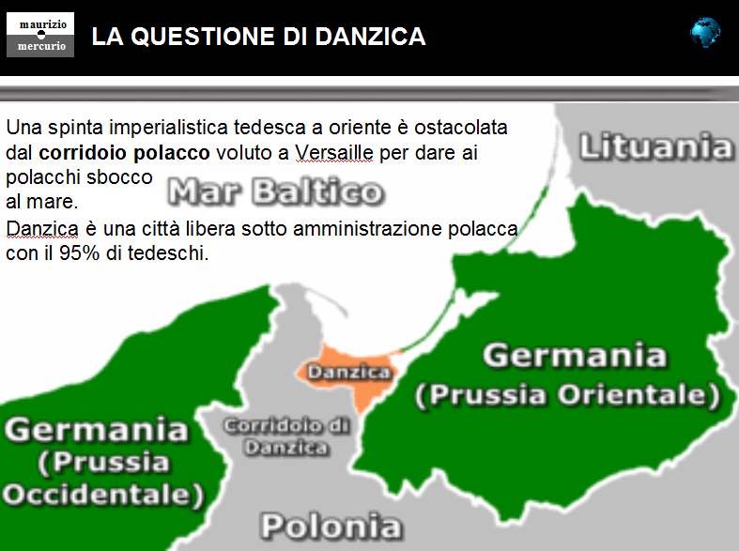
• Una spinta imperialistica tedesca a oriente è ostacolata dal corridoio polacco voluto a Versaille per dare ai polacchi sbocco al mare. Danzica è una città libera sotto amministrazione polacca con però il 95% di tedeschi.
21 marzo 1939, la Germania richiese al governo polacco:
- la città di Danzica,
- una ferrovia e un'autostrada extraterritoriali prive di dazi doganali che consentissero il collegamento tra la Germania e la Prussia Orientale.
- una garanzia, a lunga scadenza, del nuovo assetto territoriale.
Quando Hitler chiede la Polonia, non per motivi etnici ma per una migliore organizzazione del territorio, si capisce che la Germania non vuole vendicare le ingiustizie di Versailles ma ha ambizioni espansionistiche. Sarà guerra.
• 23/8/39, Patto Molotov Ribbentrop. Hitler ha il progetto di invadere la Francia, non vuole ripetere l'errore di combattere su due fronti come nella 1° guerra mondiale, desidera essere protetto a est.
Stalin ha il progetto di fare combattere fra loro i due capitalismi (le democrazie e i nazisti), sa cha basta aspettare e accadrà. Sa anche che le promesse degli occidentali, peraltro tiepide, sono solo sulla carta. Perché? Il terreno che li separa dall'Inghilterra è incolmabile. Hitler e Stalin contro ogni previsione si accordano così sulla spartizione a est. La Polonia occidentale ai tedeschi, i Paesi Baltici e la Besarabia ai russi.
• 1/9/39. Invasione della Polonia. Miserabile pretesto fu un attacco polacco a una radio tedesca. I cadaveri dei soldati in divisa polacca sul luogo dell'attentato risultarono essere galeotti tedeschi.

⎯ I politici inglesi francesi e americani davanti alla guerra
I più superficiali condannano senza attenuanti i vertici inglesi e francesi per non aver fermato i nazisti anticipando la guerra prima che Germania è Italia si preparassero.
I più attenti sanno che chiedere alla propria nazione un intervento militare dopo il ricordo della Grande Guerra sarebbe stato quasi impossibile. Contro prova: la debole difesa francese alle Ardenne. Studi più aggiornati sottolineano l'imbarazzo delle democrazie davanti alle pretese di Hitler legittimate delle regole di autodeterminazione dei popoli.
Pensavamo facesse finta di essere pazzo per alzare la posta e che non si sarebbe spinto oltre il ritorno dei popoli tedeschi sotto la bandiera germanica. Quando, dopo i Sudeti, Hitler compie conquiste espansioniste non legittimate dalla politica imposta a Parigi, il mondo democratico passa ad armarsi.
Roosvelt avrebbe voluto salvare le democrazie europee ma il Congresso gli negò i voti.

⎯ Oriente. Anche il Giappone preoccupava.
Nel 38 invase la Cina (nel 31 aveva già occupato la Manciuria).
L’America passò alle sanzioni per segnalare che non avrebbe tollerato il loro espansionismo. Il Giappone nel dicembre 41 attaccò per primo (Pearl Harbor) trascinando l’America in guerra.

⎯ Punti di forza e debolezza della Germania

FORZA
• Una nuova concezione strategica della guerra. Superato lo stallo delle trincee e dei combattimenti frontali ora la penetrazione nel territorio era affidata ai carri armati protetti dalla mobilità dell’aeronautica. Gli Alleati all'inizio avevano protezione solo dell’artiglieria statica.
• Più tecnologia e modernità negli armamenti.
• Sommergibili (U-Boat).

DEBOLEZZA
• Deve sperare in conflitti vittoriosi brevi e paci separate.
• Se entra in gioco l'America la produzione industriale degli Alleati è soverchiante.
• Non ha proprie riserve energetiche.
• Vantaggi strategici tedeschi: più determinazione e più tecnologia.
Con questi limiti nasce la tentazione di attaccare l'Urss ma la sfida, come ha dimostrato Napoleone, è impossibile.

⎯ Punti di forza degli Alleati
• Il radar.
• Il codice per decodificare i messaggi segreti tedeschi: Enigma. Ma anche un antesignano del computer in grado di decodificare velocemente (Ultre Secret).

⎯ Premesse economiche alla base delle strategie
Guardando i dati economici l’Asse ha il 16% della produzione mondiale. Gli alleati il 70%. Come già detto c’è la necessità per Hitler di una vittoria lampo.

⎯ È guerra. Polonia poi invasione del Belgio con aggiramento linea Maginot
Scoppia la guerra il 1° settembre 1939. L’America all’inizio si tira fuori.
Le nuove generazioni, in quel momento chiamate alle armi, si chiedevano se avesse senso morire per Danziaca.
1/9/39 h4.45 Invasione tedesca della Polonia. L’8 saranno già a Varsavia.
Poi la guerra si sposta a occidente.
18 marzo 1940 Mussolini incontra Hitler al Brennero e ribadisce la solidarietà nazifascista.
La Germania invade già il 9 aprile 1940 la Danimarca e la Norvegia (quest'ultima con resistenza). La Svezia rimase sostanzialmente neutrale.
10 aprile 40, blitzkrieg (guerra lampo - sinergica collaborazione di carri armati e aviazione), invasione di Olanda e Belgio senza farsi scrupoli della neutralità.
12/11/39, la linea difensiva francese (Maginot) veniva aggirata dal Belgio.
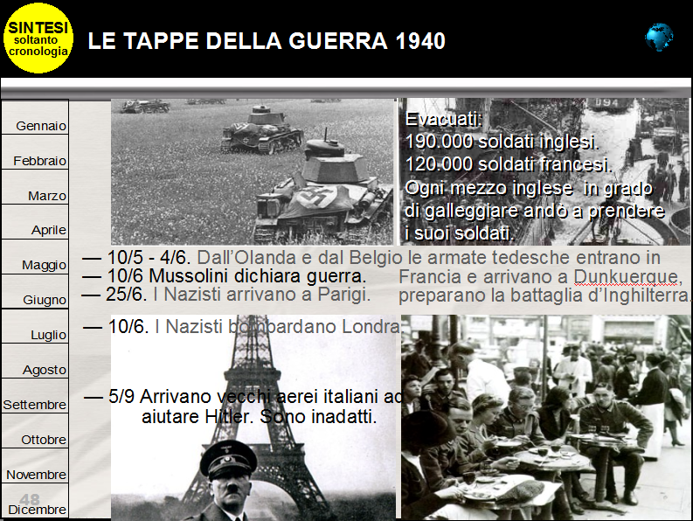
La Francia (debole difesa alla Ardenne) cedeva di schianto. I tedeschi non commetteranno l'errore della 1° guerra mondiale e punteranno subito su Parigi. Per tenere lontano dal loro cammino l'esercito francese bombardano paesi rurali non strategici con il fine di fare fuggire verso Parigi la popolazione. Questi disperati, terrorizzati dai bombardamenti aerei, ostruiscono le strade che avrebbero potuto avvicinare l'esercito francese.
26 maggio - 4 giugno 1940. Gli inglesi rigettati a mare a Dunkerque con fatica rimpatriano l’esercito.
L'Inghilterra mobiliterà, oltre alla flotta, qualsiasi natante civile per recuperare 190.000 suoi soldati e 120.000 francesi. Trasformerà, con il racconto dell'eroico salvataggio, una sconfitta in una pagina di gloria. Mirabile comunicazione.
30/11/39. L'Unione Sovietica attacca la Finlandia (che resiste).
Ora Hitler mira alla Gran Bretagna. Ha un'aviazione superiore. “Battaglia d’Inghilterra”.

⎯ Conseguenze del cedimento francese
La Francia è annichilita, i nazisti sono a Parigi. Verrà divisa in 2 parti: il nord occupato dai tedeschi, il sud diventerà uno stato satellite (10 luglio1940) dopo che il parlamento conferirà i pieni poteri al maresciallo Petain (eroe della prima guerra mondiale.) approfittando di un vuoto costituzionale che delegava queste modifiche a leggi quasi ordinarie.
Perché questa carenza? Per distrazione dei costituenti francesi della 3° Repubblica? No, perché le destre ancora monarchiche e numerose non lo avevano permesso.
Comunque voteranno 414 deputati su 544 presenti e 212 senatori su 357
Il generale De Gaul, esule a Parigi, dirige la resistenza francese.

⎯ Quale era l'obiettivo della Germania verso l'Inghilterra?
L’obiettivo di Hitler non era la conquista fisica dell’Inghilterra ma di indurla a una pace separata. Solo così sarebbe stato possibile l’attacco agli spazi vitali a ovest.
Però Churcili, che da poco sorprendentemente era diventato leader dei conservatori, non la pensava come Lord Halifax e Lloyd George del gabinetto uscente e non vuole fare compromessi con i nazisti. Hitler propone la pace e il mantenimento delle colonie. Per l'opinione pubblica inglese è meglio avere un nazista vicino che il rischi di bolscevichi oltre il mare. Ci sono personaggi filo-nazisti ai vertici internazionali: Edoardo VIII, re d'Inghilterra dal 20 gennaio all'11 dicembre 1936 (poi abdicherà per amore); Kennedy padre (Joseph ) ambasciatore a Londra e l'antagonista di Roosevelt alle elezioni americane, il leggendario pilota Lindemberg.
Con queste premesse di mirare a una pace separata e quindi i propositi di non esasperare l'inimicizia con la Gran Bretagna, il 10/6/40, i Nazisti, invece degli obiettivi militari, bombardano per errore Londra. Era l’iniziativa personale di un pilota; Hitler si infuriò, punì l'aviatore e si scusò con gli Inglesi.
Churchill contrattaccò bombardando Berlino dicendo: “Noi non cerchiamo di scusarci. Al contrario, noi siamo fieri di annunciare la grande notizia: la RAF ha bombardato Berlino.”
I tedeschi caddero nella trappola, bombardarono la città a scapito degli obiettivi militari ritenuti, in quel momento, più importanti della popolazione civile.

⎯ Quale era l'obiettivo della Germania verso la Francia?
Farne uno stato satellite, nazista, guidata da un fedele collaborazionista. Avere una più ampia base logistica.

⎯ Quali erano gli obiettivi dell'Italia?
Mussolini aveva capito che Hitler iniziava un nuovo corso negli equilibri europei e voleva “scroccare” qualche vantaggio. Millantava da tempo forze che non aveva anche se, con la guerra d'Etiopia del 35, aveva modernizzato l'esercito.

⎯ E l'Italia sta a guardare?
L’Italia nel 1939 si dichiarava non belligerante; poi, vedendo il successo di Hitler, entrerà impreparata nel conflitto per non perdere opportunità. Mussolini, uomo di grande intuito e intelligenza non ha capacità strategiche, esaspera ogni opportunità tattica. Il bluff della marcia su Roma gli è andata bene, crede di poter continuare a bluffare.
Il10/6/1940 Mussolini dichiara guerra (due giorni dopo bombardano Torino).
Il bersaglio del Duce è la Francia gia colpita. Serviva qualche morto e un po’ di territorio per fare la propria parte (631 morti e un fazzoletto di terra: Mentone).
Africa, 1940, successo italiano (o ritirata strategica degli Inglesi)?
Il 28/10/1940, scelleratamente perché impreparata, l’Italia attaccava la Grecia dall’Albania e sarà un disastro. Dovremo farci aiutare dai tedeschi che così ritarderanno l’attacco sul fronte orientale. Da qui le premesse per perdere la battaglia campale di Stalingrado (era la chiave dei pozzi petroliferi che avrebbero rifornito i tank in alternativa a un successo in Africa). Gennaio / Febbraio 1941 gli inglesi prendono Tobruk e Bengasi. Anche in questo fronte è necessario chiedere aiuto alla Germania. Nel febbraio arriva l’Afirka Korps di Rommel (grande tattico) che si scontrerà con Mongomery (grande strategico).

⎯ Quanto valeva la Marina Militare Italiana all'inizio del conflitto?
Avrebbe dovuto controllare il Mediterraneo e teoricamente era in grado di farlo.
Ma:
• A differenza di altre marine, per gelosia della nostra potente aeronautica, la sua copertura aerea non dipendeva dalla Marina.
Per chiedere l’appoggio di aeroplani il comandante in mare deve chiedere a Supermarina che chiede a Superaereo che a sua volta valuta gli aeroporti più vicini, ordina di alzarsi in volo e trasmette le coordinate.
Quando arriveranno, se mai si alzeranno in volo, sarà sempre troppo tardi.
• La catena di comando era lenta e con procedure inadatte alla guerra che richiede rapidità di analisi ed esecuzione.
• Errore strategico. Gli ingegneri italiani chiedono, negli appalti, cannoni con elevata velocità d’uscita (maggiore gettata) ma ciò dà più deriva quindi imprecisione.
• Non avevamo portaerei, solo dopo Taranto realizziamo il ruolo strategico dell’aviazione negli scontri in mare. Con questi limiti potevamo recuperare solo con motosiluranti.
• Manca il radar.
• Col passare dei mesi perdiamo unità (a Taranto e a Matapan).

⎯ Disastri della Marina Italiana

• 11-12/11/1940 aerosiluranti inglesi “Swordfish” colpiscono la nostra flotta nel porto di Taranto. Sicuro per il basso fondale e reti (che però risultarono troppo basse). Causa la velleitaria e disastrosa guerra di Grecia il grosso della nostra flotta era concentrato in quel porto. Perdemmo: la Cavour, danni alla Littorio e Duilio. Per colmo di sfortuna i palloni frenati d’avvistamento vennero divelti dal vento. Le reti erano a 2000 metri dalle nostre navi e scendevano a soli 10 metri, però il porto aveva un basso fondale. I siluri inglesi furono tarati a 10, 60 m. . I Swordfish inglesi, armati di siluro, volavano a motore spento e sul pelo dell’acqua.
Venti aerei in 6 ore inflissero più danni di quanto fatto nello scontro navale dello Jutland. Il Times fece un’edizione straordinaria che non aveva fatto con la caduta della Francia. Fu l'operazione con il rapporto più favorevole fra unità impiegate e risultato? No, l’anno dopo nel porto di Alessandria affonderemo due corazzate e un petroliera. Al comando Durand de la Penne.

• 27 /11/1940, a Capo Teulada, le due flotte vennero a contatto. L’ammiraglio Campioni ricevette in ritardo la conferma del suo consiglio di non attaccare ma nel frattempo lo scontro era iniziato. Fu un pareggio, i due comandanti furono sotto inchiesta.

• 28-29/3/1941 Sconfitta tragica a Capo Matapan (3.000 marinai morti).
Hitler prende consapevolezza della nostra inaffidabilità. Interviene nella strategia del Mediterraneo. Vuole un’operazione per fermare i convogli Inglesi (Africa-Grecia). Noi tergiversiamo, non abbiamo sufficiente nafta. La fretta creò più confusione del solito, abitualmente già grande. Gli inglesi si trovavano là dove la nostra flotta andava di nascosto.
Colpa:
- della confusionaria linea di comando (niente di nuovo),
- del radar,
- del possesso inglese del codice per leggere i messaggi dell’Asse.

⎯ Fronte dei Balcani

OBIETTIVI DELLA GERMANIA.
Per Hitler i Balcani non sono strategici ma solo:
• petrolio (benzina per i tanks) in Romania,
• logistica per un attacco alla Russia.

STRATEGIA DELLA GERMANIA.
• Accordi per attrarre nell’Asse re Boris di Bulgaria (1/3/41).

• Trattative con il reggente Paolo di Iugoslava. Ma qui c’è un colpo di stato filo-inglese che punta su re Pietro ancora minorenne. Il 6/4 i soldati tedeschi prenderanno il controllo.

CONSEGUENZE DELL’INVASIONE TEDESCA DELLA IUGUSLAVIA
7/4, Ante Pavelic (ustascia) crea uno stato indipendente (Croazia) appena la Germania annienta la Iuguslavia..
12/4, cade Belgrado.
13/4, inizia la ritirata greca. Armistizio greco il 20/4. Gli italiani di Pola lasciano la città.

⎯ Maldestra aggressione di Mussolini alla Grecia
PREMESSA. La Grecia ha un governo di ispirazione fascista ed è amica di Mussolini.
Hitler invade la Romania con la finalità del petrolio.
Mussolini lo apprende dai giornali, vuole ricambiare la scortesia e progetta un'azione dimostrativa partendo dall'Albania.
Ha l'intenzione di invadere il l'Epiro. Quando lo comunica al capo di stato maggiore Badoglio la risposta è logica: non è strategico quel territorio, sarebbe solo una vanteria populista per entusiasmare pochi idioti, meglio allora invadere tutta la Grecia e strategicamente controllare il mare (finalità proteggere i convoglio e rafforzare la nostra posizione in Africa). Però per questo progetto siamo impreparati, occorrono nove divisione.
Mussolini vuole un bottino subito, che importa se ininfluente; trova un alleato nel comandante sul fronte Albanese: Visconti Prasca. Questi non pone difficoltà all'operazione senza senso strategico, sa che, in un attacco più strutturato con nove divisioni, lui non avrebbe il comando e accetta forse sottovalutando, per semplice ingenuità, i rischi (inverno, freddo, fango).
SVILUPPO DEL CONFLITTO
Mussolini era un uomo emotivo con sbalzi di umore e di pareri, per fretta, non insiste con re Boris di Bulgaria per un’alleanza (un attacco alla Grecia da nord l’avrebbe demoralizzata e dimezzato la sua capacità di reazione).
Questa superficialità ci costerà: 39.000 morti e 12.000 congelati.
• 28/10/40. Dall’Albania l’Italia attacca la Grecia.
• 31/10/40. Raggiunto il fiume Kalamas (Epiro). 4 giorni dopo Konista. Il tempo diventa improvvisamente ostile e il fango ostacola la nostra avanzata. I greci trovano il coraggio di reagire e ci respingono con baldanza.
• 14/11/1940 – 8/3/1941. Controffensiva greca vincente. Siamo scacciate oltre il confine albanese dal quale eravamo partiti
• 18/11 Mussolini pronuncia il noto discorso : "Spezzeremo le reni alla Grecia" che entrerà nel gergo come minaccia ironica. Mussolini, per districarsi dal ginepraio dove si era cacciato, chiama in aiuto Hitler.
• 6/4 I tedeschi entrano in Grecia (fino ad Atene). L’operazione farà ritardare (spingerà verso l'inverno) l’attacco all’URSS ponendo le basi per l'importante sconfitta di Stalingrado che sarà la svolta decisiva della guerra.
Paradossalmente possiamo dire che la velleità di Mussolini e il sacrificio dei soldati italiani mandati a morire inutilmente in Grecia ha allontanato il nazismo dai destini d'Europa.

⎯ I tedeschi attaccano l'Urss
• 22/6/1941.Partono in ritardo ma hanno subito successi; poi l'inverno cambierà le carte. Mussolini, per prestigio e riconoscenza dell'aiuto in Grecia invierà un corpo di spedizione.
• 21/8. I tedeschi occupano il bacino del Donez e la Crimea.
• Settembre. Forze sovietiche vengono annientate a Kiev
• 23/11. Truppe sovietiche a 50 Km. Da Mosca.

⎯ Scenario di guerra africano

OBIETTIVI ITALIANI.

• Arrivare all’Egitto e quindi al Canale di Suez (obbiettivo strategico).
• I pozzi petroliferi arabi.
• Dare segni di avanzamento prima della “Battaglia d’Inghilterra”.

OBIETTIVI INGLESI.
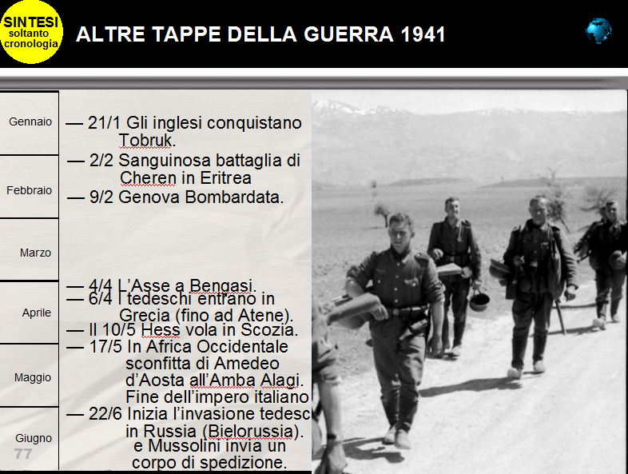
• Impegnare in quel fronte la minor truppa possibile.
- Sfruttare guerriglia locale.
- Attendere sviluppi fronte europeo
Cosa accadrà?

EVENTI.
• Il 28/6, prima dell'inizio degli scontri in territorio africano, Italo Balbo viene abbattuto da fuoco amico.
• Sidi el-Barrani successo italiano. Ma è ritirata strategica inglese.
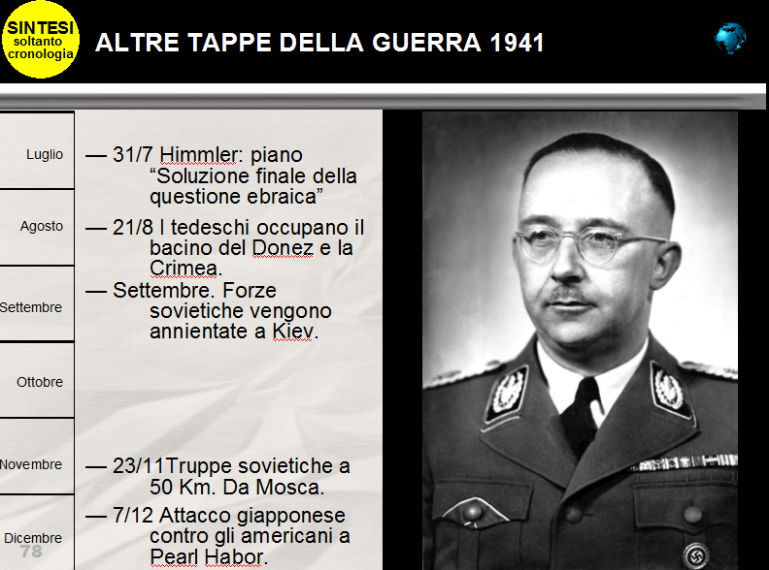
• Gennaio / Febbraio 1941. Contrattacco inglese fino a Tobruk. Ha il sopravvento la maggior esperienza inglese nel deserto. Il deserto è come un mare (mare di sabbia); tra le dune è inutile sacrificare uomini e mezzi per difendere una posizione, bisogna indietreggiare e avanzare su altre come fa la Marina.
• 17/5 In Africa Occidentale sconfitta di Amedeo d’Aosta all’Amba Alagi. Fine dell’impero italiano.
• 3/3/42, Amedeo D’Aosta muore prigioniero a Nairobi.
• 23/1/1943, gli inglesi conquistano definitivamente Tobruk.

⎯ Sembra che i nazisti trionfino, ma ci sarà una svolta la svolta
• 7/12/1941, i Giapponesi attaccano a tradimento la flotta americana a Pearl Harbor così anche gli U.S.A. entreranno in guerra.

• 19/11/1942, comincia la controffensiva sovietica sul Don.
• L’11/12. L’ADMIR inizia la ritirata.
• Resa di Stalingrado 1/1/1943. Da ora il successo cambia campo.

⎯ Gli americani sbarcano in Sicilia
• Gennaio 1943. A Casablanca gli Alleati decidono lo sbarco in Sicilia.
• 11/6 Resa di Pantelleria fra l'entusiasmo dei siciliani.
• 10/7. Gli Americani sbarcano in Sicilia. Il 17/8 avranno il controllo.
Però, per arrivare a risalire lo stivale fino al Po, passerà un anno e mezzo.

⎯ I segni della svolta
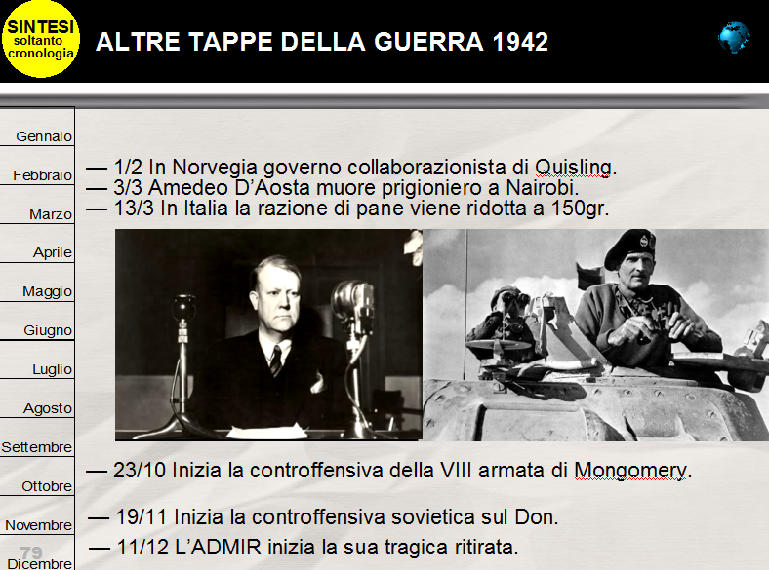
• 31/1/43 A Stalingrado von Paulus si arrende ai sovietici.

• 5/2/43 Mussolini come risposta alla situazione sostituisce i ministri.
• 5/3/43 A Torino sciopero degli operai. (Senise rimosso da capo della polizia).
• 15/7/43. Mussolini scrive al Re sull’eventualità di una pace separata.

Seconda guerra mondiale 1943-1945.

SINTESI DEI CONTENUTI
Nelle precedenti lezioni abbiamo assistito ai veloci trionfi di Hitler.
L'Asse, che controlla solo il 16% del PIL mondiale contro il 70% degli Alleati, sa di non aver possibilità di una guerra su più fronti come nel primo conflitto mondiale. Può solo sperare in scontri veloci su uno scenario limitato e altrettante paci separate.
Quando l'Inghilterra non intende trattare, Hitler si rivolge a est e, in un delirio di onnipotenza, invade la Russia.
Stalin e il generale inverno segneranno l'inversione di tendenza della guerra.
Anche i giapponesi che alla fine del 41 provocarono gli Stati uniti sbagliarono i calcoli. A quel punto il PIL (ricchezza per la produzione di armamenti) e il controllo delle fonti energetiche assegneranno la vittoria agli Alleati.
Come nella prima guerra mondiale, se la Germania avesse saputo attendere avrebbe conquistato economicamente l'Europa.
In Italia la sconfitta che si delinea, è la sconfitta del fascismo. Il Gran Consiglio del Fascismo dà il segnale al re che il fascismo è finito. Vittorio Emanuele III instaura un nuovo governo per trattare la pace da posizioni più vantaggiose.
• Gli americani sbarcano nel sud del paese. La loro risalita sarà però lenta.
• L'Italia, con il nuovo governo Badoglio, cerca l'armistizio però sarà caos con grave sacrificio dell'esercito abbandonato a se stesso e dei civili martoriati dai tedeschi.
• I Nazisti catturano Mussolini dalla sua prigionia e lo portano a Monaco a disposizione di Hitler.
• Il fascismo riprende con la Repubblica di Salò, stato satellite della Germania.
• I tedeschi diventeranno il nemico più feroce.
• In questa situazione c'è spazio per la "Resistenza" e quindi poi, quando gli Alleati avranno il controllo del territorio, per prendere parte alla liberazione del Paese.
La vigliaccheria (il re che fugge frettolosamente disinteressandosi della difesa di Roma)
e la disorganizzazione (Badoglio con velleitarie e confuse trattative d'armistizio) scriveranno le pagine più indecorose (8/9/1943).
Gli americani impiegheranno quasi 20 mesi (dal 17/8/43 al 24/4/45) ad arrivare al Po.
L’Italia sarà liberata anche dal movimento partigiano.
La guerra finisce con gli americani che sbarcano in Normandia e i russi che schiacciano la Germania.
Nelle isole nipponiche più a sud ci sarà lo scontro finale fra americani e giapponesi. Malgrado la soverchiante superiorità americana il nemico nipponico non si arrende. Sarà la bomba atomica a dire l'ultima parola.
A Norimberga i criminali di guerra verranno giudicati da un tribunale militare.

Link
2° parere A]: https://vimeo.com/257303796
2° parere B]: https://vimeo.com/257307279
Tempi rispettivamente: 1h e 18' e 1h e 27'

⎯ Scontri
• 23/1/1943, gli inglesi conquistano Tobruk.
• 5/2/1943, Mussolini, come risposta alla situazione, sostituisce i ministri.
• Si ipotizza sulla stampa straniera una svolta spinta dagli industriali con un cambio Mussolini/Ciano diventato ora filoamericano.
• Grandi incontra il re, si confrontano sull’idea di sostituire Mussolini.
• 10/5/1943, le truppe italiane in Africa si arrendono.
• 10/7/1943, gli Americani sbarcano in Sicilia (impiegheranno 10 mesi per arrivare a Roma e 20 per giungere al Po.
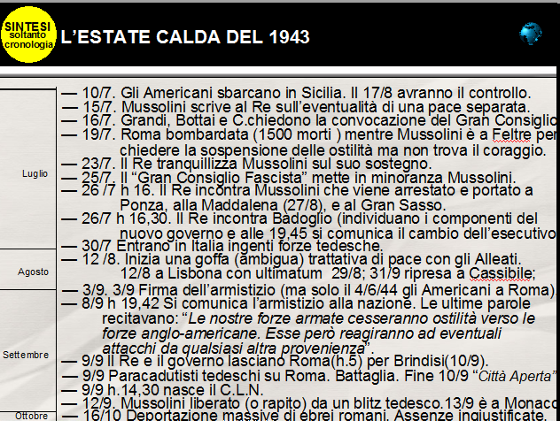
• 16/7/1943, Grandi, Bottai e altri chiedono la convocazione del Gran Consiglio Fascista.
• Il 17 luglio aerei americani lanciano su Roma volantini che spiegano che solo “una capitolazione che non sarebbe disonorevole, data la soverchiante della forze alleati li avrebbe salvati” e invitava a scegliere: “Se morire per Mussolini o Hitler o vivere per l’Italia e per la civiltà”.
• Sembra che in quel periodo Mussolini avrebbe chiesto al re di muoversi per una pace separata. È sua intenzione parlarne con Hitler a Feltre.
• 19/7/1943 (S. Lorenzo), Roma è bombardata (1500 morti ) mentre Mussolini è a Feltre per chiedere la sospensione delle ostilità senza trovare il coraggio dirlo in chiaro a Hitler.

⎯ La sfiducia a Mussolini al Gran Consiglio Fascista
Davanti alle sconfitte su tutti i fronti, dopo che a Pantelleria non solo non c'era stata difesa ma entusiastici saluti agli americani, il fascismo, probabilmente anche lo stesso Mussolini, si accorse che la guerra era persa e una pace separata sarebbe stato l'unico rimedio. La Corona spinta dalla corte voleva presentarsi all'armistizio avendo prima autonomamente liquidato i fascismo, lo voleva fare nella legalità.
• 16/7/43, ci furono colloqui con Grandi e Bottai (forse anche con Ciano). Grandi chiese la convocazione del Gran Consiglio del Fascismo (non convocato dal 7 dicembre 1939) presentando un ordine del giorno mirante a restituire il controllo dell'esercito al Re. Non ne fece mistero persino con Mussolini.
• 23/7. Il Re tranquillizza Mussolini sul suo sostegno.
•
24/7/43 Mussolini convoca il G.C. del F. È messo in minoranza e capisce che in quel momento il fascismo è finito. Dalla sua parte rimangono pochi ostinati fedelissimi. Mussolini inconsciamente o volutamente voleva arrivare a una frattura, ormai era un uomo stanco, probabilmente pensava che quello sarebbe stato l'epilogo meno traumatico o che il sovrano, che più volta gli aveva dato segnali di stima e confidenze di macchinazione gli avrebbe dato un reincarico per un nuovo governo; una soluzione per epurare gli sleali collaboratori. È comunque strano che un dittatori informato di un ordine del giorno ostile con una netta maggioranza annunciata convochi ugualmente il GCF, non lo chiuda nel cuore della notte con il pretesto di un rinvio o non faccia arrestare, la sera stessa, quelli che considerava traditori. Strano ma non nuovo, anche Cesare fu informato della congiura, anche Robespierre (convenzione del 27 luglio) avrebbe potuto bloccare l'assemblea che lo accusava. La domanda che la storia deve porsi è: perché Mussolini non ha reagito a questo attacco contro la sua persona e la creatura politica che aveva generato? Stanchezza e delusione.
Il giorno dopo Mussolini passa la mattina a palazzo Venezia e il pomeriggio anticipa la visita dal sovrano. Qui verrà addirittura arrestato. Mussolini viene caricato su un’ambulanza e portato in una vicina caserma dei carabinieri. Gli si dice che è per il suo bene, forse è vero, non si potevano prevedere gli umori della piazza.
Non ci fu nessun colpo di fucile di qualche fascista resistente, semmai festeggiamenti quando la radio informò che Badoglio era alla guida di un nuovo governo e che la guerra non subiva modifiche di programmi e di schieramenti. Qualcuno si illuse che con la fine del fascismo sarebbe arrivata la fine della guerra. Nel disordine il peggio doveva ancora accadere.
La democrazia riprendeva? No il re non aveva in mente di restaurare la democrazia ma solo di passare a una dittatura militare più adatta a gestire la situazione, infatti boccia il governo civile proposto da Badoglio. Quest'ultimo è spaventato dalla democrazia; dice: «Non mi farò prendere la mano dai partiti». Teme che senza il bastone fascista la democrazia porti al leninismo... "Non farò la fine di Kerensky".
Anche l'armistizio gli sembrava un'operazione da tenere nell'élite dell'Alto Comando senza estenderla ai partiti che stavano, piano piano, riuscendo allo scoperto.
Tutto l'ambiente militare era terrorizzato da due spade di Damocle.
A] Sul fronte tedesco l'Ammiraglio Canaris (loquace capo del controspionaggio) aveva fatto sapere a Badoglio che
- avrebbero liberato Mussolini,
- invaso l'Italia (quello che fecero con l'operazione Alarico) facendo finta di credere ai primi segnali di Badoglio,
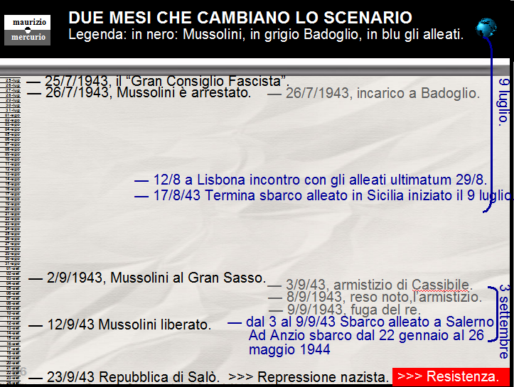
- avrebbero deportato i reali e la nuova classe dirigente.
Questo spiega il panico e la fuga indecorosa del re il giorno dopo lo sciagurato 8 settembre.
B] Sul fronte interno, anche se non ci sono grandi adunate di antifascisti festanti, i militari temono le manifestazioni di piazza che, per loro, potrebbero essere crescenti. Lo stato maggiore allora edita un regolamento che impone un coprifuoco permanente e tratta gli italiani come il più malvagio esercito invasore. Per mostrare che le mie parole non nono esagerate mostro in nota un estratto.

⎯ Mussolini rapito al Gran Sasso sarà poi a capo di uno stato satellite
Mussolini passerà dall'ambulanza, servita per uscire inosservato da villa Savoia, alla caserma Podgora, poi due giorni dopo a Ponza, poi alla Spezia e da qui sul Gran Sasso con una funivia che regolava l'accesso presidiata dall'esercito. I tedeschi lo cercano, hanno il piano di farne il capo fantoccio di uno stato satellite: la Repubblica Sociale. Ne parlerò più oltre. Con un'operazione sbalorditiva riescono a prelevarlo dal Gran Sasso e con un piccolo temerario aeroplano portarlo da Hitler.

⎯ Incarico a Badoglio. Obiettivo di una pace separata.
26/7/43. Messo da parte Mussolini il re darà l’incarico a Badoglio.
Si comunica:la guerra continua con i tedeschi ma Inizia una ambigua trattativa di pace con gli Alleati. Gli Alleati chiedono:
• Rinuncia a condizioni (resa incondizionata).
• Difesa da soli dai tedeschi nei punti nevralgici.
• Consegna dell’esercito e della marina (quello che rimane).
Queste richieste impongono una guerra aperta ai tedeschi ancor prima della copertura americana. Badoglio crede, tergiversando, di ridurre le rappresaglie tedesche.
Noi ci ostiniamo a domandare :
• di posticipare la data dell’armistizio,
• di schierare soldati americani contro i nazisti senza metterci in gioco .
12/8 a Lisbona incontro con ultimatum 29/8.
3/9/43 firma dell’armistizio a Cassibile (pochi chilometri da Siracusa) ma solo il
4/6/44 gli Americani saranno a Roma, ben10 mesi dopo.

L'8/9/1943, si comunica alla radio l’armistizio senza adeguate istruzioni. L'esercito, senza guida e disposizioni, si dissolve. Pagheremo un prezzo elevatissimo. Un esempio fa molti nelle isole greche. Il governo Badoglio è finalmente un governo democratico? No è una dittatura militare finalizzata a un armistizio meno pesante possibile.

⎯ Comitato di liberazione
Nella Roma occupata, il giorno dopo l'armistizio (9/9/43), si riuniscono i rappresentanti dei diversi partiti all'opposizione e pongono le basi per un comitato di liberazione.
7/2/44, costituzione del CLAI (Comitato Liberazione Alta Italia).

⎯ Inizia la Resistenza
I tedeschi non avranno contro un regolare esercito italiano, che dopo l'8 settembre nelle zone occupate dai tedeschi si era dissolto, ma militanti civili.
Nelle città lo strumento della Resistenza era:
• la propaganda (scritte antitedesche sui muri),
• i sabotaggi (specialmente delle vie di comunicazione con i primi chiodi a tre punte),
• gli attentati che però costarono un prezzo; il più delle volte (o sempre) non strategico.
L'attentato di via Raselli, che portò come conseguenza all'eccidio delle Fosse Ardeatine, a mio parere, è da archiviare come errore. In allegato le mie riflessioni
A Firenze i Partigiani si autofinanziano con un prestito di 5 milioni (azionariato popolare). Con l’avanzata americana i partigiani riescono a compiere azioni importanti.
• Napoli sarà la prima città a liberarsi, dal 27 al 30 settembre 1943 (quattro giornate di Napoli) e lo fece da sola e spontaneamente.
• Nel giugno 44 sarà liberata Roma ma dagli americani.
• Nell'estate del 44 Firenze con buon aiuto dei Partigiani.
• Il 25 aprile 1945 i Partigiani liberarono Genova e altre città del nord prima dell'intervento americano che in quella data avevano già superato, da un paio di giorni, il Po.
Mentre dallo sbarco in Normandia alla liberazione di Parigi passano 4 mesi, la liberazione d'Italia dura un anno e mezzo con ancora tante vittime (tedeschi e guerra civile).
Dal settembre 44 i tedeschi non faranno azioni contro singoli gruppi di Partigiani ma colpiranno a tappeto interi territori.
I Partigiani hanno bisogno di denaro per sostenere la lotta armata, rubano ai fascisti ma non basta. Se ne incarica il governo di Salerno (paragrafi successivi) attraverso il banchiere/bersagliere Pizzoni.
Churchill e gli americani non si fidano del CNL che opera a nord, temono che possa non rispettare gli accordi presi da Badoglio. Aiuteranno soltanto partigiani di estrazione cattolica o liberale. Il generale Alexander propone alla fine del 44 ai partigiani una discutibile pausa invernale, lo proclama per radio, la resistenza continuerà imperterrita. Nella primavera (1945) insurrezione generale.
La guerra civile produce orrori, da ambo le parti. Lo scenario italiano non è stato peggio di altri simili. La pagine più brutte sono l'uccisione dei Fratelli Govoni a opera degli antifascisti e quella dei fratelli Cervi a opera dei fascisti. Sul fronte del Carso, un po' per vendette personali dopo anni di odiato fascismo, un po' per la pressione di Tito di impadronirsi del territorio, furono compiuti stupri e stermini di massa con le vittima gettate ancora vive nelle Foibe.

Quanti erano i Partigiani? Secondo gli storici: 80.000. Numericamente una parte marginale della popolazione ma che ebbe grande peso dialettico nel trasmettere valori democratici antitotalitaristi. Nella nostra logora immagine internazionalmente servì a bilanciare il ventennio fascista.
La guerra partigiana aggrega le classi sociali davanti all'obiettivo concreto di combattere i nazisti e all'obiettivo intangibile di libertà, indipendenza e autonomia di giudizio; sarà la catarsi contro il fascismo. Questa battaglia non si combatte nel sud perché da lì risalgono gli alleati. Il sud vede un altro scenario di guerre, con grandi sofferenze ma con diverso riverbero nella società. In un paese dove l'unificazione non è mai totalmente avvenuta si crea una ulteriore spaccatura (mentalità).
Quando si voterà per l'istituzione il sud sarà monarchico mentre il nord repubblicano.

⎯ Sbarco alleato a Salerno e lenta risalita
Il 9/9/43 gli Alleati sbarcano a Salerno (Gen. Clark). Napoli reagisce e combatte i tedeschi. Liberazione della città il 29 settembre 1943 (quattro eroiche giornate). A Cassino la risalita americana si blocca; radendo al suolo l'abbazia (errore tattico) concedono un rifugio difensivo ai tedeschi.
È un momento tragico per il paese bombardato dall'aviazione alleata al nord e colpito da quella tedesca al sud.
22 gennaio 1944 sbarco timido ad Anzio. Roma è vicina ma non ne approfittano l'obiettivo del Gen. Lucas è di distogliere truppe tedesche da Cassino.

⎯ La fuga del re
Riprendiamo dall'armistizio e dalla comunicazione fatta alla nazione l'8/10/43.
Il giorno dopo il Re e il governo, invece di organizzare la difesa della capitale, lasciano Roma per Brindisi (fuga). Temono l'occupazione nazista che avverrà il 10/9. Nel consiglio della corona qualcuno addirittura propone di sconfessare l’armistizio. Umberto vorrebbe opporsi ma è costretto a seguire il corteo. Non è una fuga precipitosa, il re viaggia con le insegne esposte, sarà anche salutato da soldati tedeschi incontrati per strada. Il costo della fuga è anche la protezione militare che segue il corteo sguarnendo la città. Per strada pranzano con tutti gli onori al castello di una dama di compagnia della regina. A Pescara, poco prima di prendere il volo, con la solita superficialità scoprono che la regina ha paura di volare e decidono di raggiungere Bari per mare (incrociatore Baionetta). Il governo è militare e attento solo a salvare il re come in un disperato finale di scacchi.
I tedeschi si impadroniranno di Roma, flebile la nostra resistenza (pochi militari con civili) a porta S. Paolo. I nazisti dichiareranno lo stato d'assedio.
L'unica giustificazione, non trascurabile di quest'atto, era il danno che la cattura del re da parte dei tedeschi avrebbe arrecato al progetto di pace separata.

⎯ Si delinea la fisionomia dei partiti della prima Repubblica. Governi.
Il 28/1/1944 si convoca a Bari la prima riunione dei partiti antifascisti (congresso CNL). Subito condanna per il comportamento del re che dovrebbe abdicare, ma non è il momento di affrontare il problema istituzionale. Ci si accorda che appena liberata Roma (lo sarà il 2/6/1944) Vittorio Emanuele III darà la luogotenenza a Umbero (5/6/1944 esecutiva il 9).
In merito alla monarchia Churchill e Stalin erano favorevoli. Roosevelt neutrale.
Togliatti immaginava un'abdicazione a favore del piccolo nipote del sovrano (quello che nel dopoguerra sarà protagonista dei giornali scandalistici). Il gioco politico prevedeva De Gasperi come reggente con l'appoggio esterno di Togliatti. Forse era il primo tentativo di: "Compromesso storico". Maria Josè (del Belgio), moglie di Umberto, la più intelligente di casa Savoia, lo appoggiava ma si sentirà dare dall'inadeguato Vittorio Emanuele: "I Savoia governano uno alla volta". Così, con il suo personale contributo, finiranno definitivamente di governare. Il re, onesta persona, nel suo modo di interpretare il ruolo, è persino incapace di mantenere la dinastia, sbagliando come al solito, favorirà la repubblica.
I Savoia non avevano mai convito neanche negli anni miglior del Risorgimento.
Togliatti insiste per un fronte unico di tutti i partiti antifascisti (svolta di Salerno) non tutti i suoi compagni di partito sono favorevoli.
Perché questa visione di Togliatti? Meglio un'Italia che si auto liberava che un Paese ancora più soggetto agli americani. Da questa svolta il P.C.I. passa da essere un piccolo partito di propagandisti a un partito nazionale e dà segnali di essere pronto a inserirsi in sviluppi di governo. I partecipanti sentono anche la necessità di un governo di unità nazionale (comunisti, azionisti, monarchici, socialisti, cattolici, liberali, repubblicani). Si fa il nome di Bonomi ma Churchill considera Bonomi troppo vecchio, così a Salerno si insedia il II governo Badoglio.
• 24 aprile 1944, governo Badoglio (il suo 2°), con ministri politici antifascisti come Croce, Togliatti, Mancini, Arangio-Ruiz e Sforza. Sono rappresentati: DC,PSI, PCI, PLI, PRI, Pd’A, PSIUP). Il CLAI (comitato di liberazione alta Italia) svolge le funzioni governative nei territori della Repubblica Sociale.
• 2 dicembre 1944, governo Bonomi (il suo 3°), ne fanno parte De Gasperi, Togliatti, Morelli, Gronchi e Saragat.
• 21 giugno 45, governo Parri fino al dicembre 1945 (de Gasperi, Nenni, Amendola, Lussu, Arangio-Ruiz).
• 10 dicembre 1945 governo De Gasperi (Amendola, Scoccimarro, La Malfa, Lussu, Nenni e Romita).
Vi è un problema istituzionale legale. Il re ha perso il controllo del nord (Repubblica Sociale) e parzialmente del sud perché, con l’armistizio, i suoi poteri sono nelle mani delle forze occupanti. Perciò si affermarono come nuovi soggetti politici i partiti italiani uniti nel CLN, che si sono ricostituitisi nonostante il formale mantenimento del divieto.

⎯ La Repubblica Sociale
Torniamo indietro per un'altra vicenda parallela.
• 12/9/1943, Mussolini, rapito da un blitz tedesco, è portato a Monaco da Hitler.
• 18/9/1943 fondazione del partito repubblicano fascista.
• 23/9/1943 fondazione della Repubblica Sociale o di Salò (Italia del centro e del nord).
Ritroviamo qui temi socialisti del primo Mussolini (socializzazione dei mezzi di produzione) e altre centralità per i lavoratori che diventano il target più mirato. Resteranno propositi, ci sono ben altre priorità nell'epilogo che avanza.
Aderisce un'eterogenea umanità:
• gli idealisti legati alla parola,
• gli scontenti dei compromessi che i fascisti della prima ora avevano dovuto fare con la chiesa, la monarchia e soprattutto gli industriali (probabilmente quei fascisti più attratti dalla primitiva base socialista),
• gli opportunisti che non avevano trovato successo nel ventennio,
• le vittime della loro generosità emotiva che, puri e onesti come si definivano, forse cercavano nella catarsi la punizione alla sconfitta,
• sbandati,
• violenti patologici,
• uomini, in buona fede, convinti che con la loro mediazione avrebbero attenuato l'aggressività nazista.
Comunque la fine era manifesta, bastava leggere i giornali. I segni di sconfitta si levavano da ogni teatro di guerra e dal morale della popolazione. Da questa situazione fiorirà una significativa simbologia di morte. L'atmosfera sarà lugubre. Per manipolare le masse si usava la "fake news" che i tedeschi avevano in serbo un'arma segreta (casomai l'avevano gli americani che il 17 dicembre 1938 realizzarono la fissione nucleare, la base delle bombe atomiche).
Ma l'emozione sulle moltitudini ha sempre il sopravvento, pensate che il podestà di Milano nel 1944 aprirà una sottoscrizione per aiutare la Repubblica di Salò riscuotendo cifre sbalorditive.
Con la Repubblica Sociale la Germania annette il Sud Tirolo e la Venazia Giulia; difficile scegliere la sede (Belluno, Bolzano, Milano, Roma?). Si sceglierà il lago di Garda perché più riparato dalla guerra.
I fascisti, che alla caduta del regime non avevano avuto reazioni ora, protetti dai tedeschi e con un progetto, si fanno aggressivi. Inizia la guerra civile.
La Repubblica di Salò ha una milizia affidata a Ricci (Guardia Nazionale Repubblicana) e un piccolo esercito guidato da Graziani. I tedeschi armarono, malamente, 4 piccole divisioni (in totale 60.000 uomini) ma non si fidavano (25% di diserzione); il loro compito fu quella della lotta ai Partigiani.
Ci sono diversi corpi speciali rifugio di criminali avventurieri: le Brigate Nere, X Mas (J.V. Borghese), la legione autonoma Ettore Muti, banda Carità,la banda Koch (perversa dedita alle torture).
La legge di guerra dei tedeschi nella lotta partigiana prevedeva rappresaglie continue, eccidio di parenti dei partigiani sulla montagne, incendio delle case vicine a colpi d'arma da fuoco sparati da partigiani. Ai renitenti alla leva si uccidevano gli ignari familiari. Le direttive prevedevano una scorta di ostaggi da giustiziare immediatamente alla prima rappresaglia. Le indagini venivano compiute dalla milizia che non passava i risultati all'autorità giudiziaria per una regolare sentenza ma provvedeva direttamente all'esecuzione. Per le delazioni c'era una tariffa: 5 kg. di sale per ogni uomo segnalato e catturato. La raccolta dei dati storici sulla deportazione degli ebrei italiani mostra che la maggior parte vennero presi per delazione (tipico dei sistemi totalitari).
I teatri sono aperti, c'è molta produzione di film e il calcio continua.

Dal 44 al 45, nell'Italia occupata, si proclamano scioperi operai, un atto politico di resistenza tanto più significativo quanto l'obiettivo del 2° fascismo era il coinvolgimento sociale della classe operaia. Una simile esternazione di resistenza non ci fu in nessun paese occupato.
L'industria italiana non produce quasi nulla (bombardamenti e sabotaggi operai) e non è più strategica per i tedeschi. Il centro della lotta si sposterà allora sulle montagne con atti di guerriglia.
Cronaca della guerra che continua:
• Dal 17/1 al19/3/1944, l’avanzata degli Alleati rallentata a Cassino.
• 22/1/1944, sbarco alleato ad Anzio.
• 7/2/1944, costituzione CLAI (Comitato Liberazione Alta Italia).
• 2/6/1944, gli americani entrano a Roma.
• 13/6/1944, i tedeschi lanciano le V1 su Londra.
• 18/6/1944 governo Bonomi, come già detto, da Salerno.
• 19/6/1944, nei mari delle Filippine è battuta la flotta Giapponese.
• 21/6/1944, gli americani sbarcano a Guam.
Nell'ottobre 1944 il colonnello tedesco Dollmann cerca di trattare la resa con l'arcivescovo Shuster di Milano, poi sceglierà in Svizzera gli Alleati come interlocutori. Prima lo aveva fatto Wolff direttamente con gli alleati. Mussolini non è al corrente. Prenderà anche lui contatto nel 1945 con l'arcivescovo milanese progettando una fuga in Svizzera passando dalla Valtellina.

⎯ La fine della guerra su altri fronti.
• 6/6/1944, sbarco alleato in Normandia, liberata la Francia.
• 4-11/2/45, a Jalta si divide il mondo in quattro zone d'influenza.
Anche la Germania in 4 zone.
• 13-14-/2/45, disumano e inutile bombardamento di Dresda.

• 8/3/45. Il comandante delle SS, Karl Wolff, incontra Allen Dulles (servizi segreti americani) per trattare la pace.

• A est l’Unione Sovietica occupa: Polonia, Cecoslovacchia e Ungheria, entrano in Germania il 26/2/45 e il 2 maggio Berlino si arrende.
• 16/4/-2/5 battaglia di Berlino. Hitler si suicida tre giorni dopo, è il 7/5/1945.
• Marzo 1945, la flotta americana si dirige verso l’isola di Okinawa (la più meridionale delle isole giapponesi) e inizia l’ultima battaglia campale. Ora le distanze sono a favore del Giappone che ha aeroporti vicini. Se gli americani conquisteranno l’isola avranno il vantaggio delle basi.
Lo sbarco avviene alle 8,30 del giorno di Pasqua. Per dieci giorni non troveranno resistenza, poi subiranno attentati suicida dei kamicaze.
12.500 morti USA 110.000 giapponesi, 7.000 prigionieri. Troppi per una guerra già vinta. Per concludere il conflitto l’America impiega il primo ordigno nucleare (6/8/1945 Hiroshima - 9/8/1945 Nagasaki).
• In Italia,i tedeschi in ritirata commettono atroci delitti. 31/12/43 a Boves; 11/ 8/44 Strage a S. Anna di Stazzema; 29/9/44, lo stesso a Marzabotto il 29/9-5/10. Solo il 25/4/1945 l'Italia è liberata.
• Solo il 24/4/1945 gli alleati e i Partigiani si impadroniscono della valle del Po', il 25 l'Italia è liberata.
• Oltre la festa resta il fatto che il 10 febbraio 1947 l’Italia si presenterà al tavolo della "Conferenza della Pace" come una potenza sconfitta chiamata a pagarne le conseguenze.
• 20/11/1945. Processo di Norimberga ai criminali nazisti.

⎯ Perché la Germania fu sconfitta?
Solo guerre rapide e paci separate potevano permettere la vittoria a chi produceva solo il 16% del PIL mondiale contro il 70% degli Alleati.
La guerra sul fronte sovietico non poteva durare più di tre mesi prima di giungere al petrolio del Caucaso.
“Una volta che la guerra sul fronte russo non si risolse in tre mesi, come Hitler si aspettava, la Germania era destinata a perdere”. E. Hobsbawm.

Il progetto del "Caporale Austriaco" (così era chiamato dallo stato maggiore tedesco) era velleitario e contorto. Contorto perché il momento del massimo bisogno logistico per mandare armi a Stalingrado le ferrovie erano ingombre da ebrei da deportare con zelo.
Ancora una volta la Germania insegnava come fare la guerra e come riuscire a perderla, forse, anzi sicuramente, era la stessa guerra iniziata nel 14. Solo il secondo atto della Grande Guerra che l'iniqua pace di Versailles (28/6/1919 – 21/1/1920) aveva procurato con responsabilità dei miopi vincitori. Se la Germania non avesse avuta tanta fretta avrebbe dominato l'Europa con la sua economia, le eccellenze individuali e la capacità organizzativa.
Chi sconfisse la Germania sul piano militare? Gli storici indicano l’Armata Rossa con il contributo degli angloamericani (anche se i media occidentali continuano a sostenere che fu l’America, con l’aiuto degli inglesi e dei russi, a sconfiggere il III Reich).

⎯ Perché l'Italia fece solo figuracce?
La risposta ovvia è per la velleità degli uomini (per lo più modesti) e l'impreparazione industriale. Ma allora la domanda diventa perché questa impreparazione? L'Italia è piccola e povera di risorse industriali quindi fuori da grandi mercati. Ma altri paesi più piccoli hanno manifestato maggiori successi. La colpa è di un sistema economico mai liberale. Gli industriali non pensano all'efficienza per battere la competizione ma amano i monopoli e altre concessioni erogate dallo Stato. Il sistema clientelare, specialmente nel sud, intossica l'economia.
La soluzione dei problemi dei posti di lavoro non è l'ostinata difesa di aziende senza mercato, questo è solo un modo di rinviare il problema e sfruttare qualche voto. È solo una miglior qualificazione di lavoratori e industriali che permetterà la competitività nella globalizzazione.
C'è un'alternativa fuori dai grandi mercati? No, a meno di accontentarci di un regime di sussistenza simile ai paesi d'influenza comunista nel dopoguerra.
La politica italiana del dopoguerra capisce che deve migliorare il tenore di vita delle classi più povere. Basta ridistribuire un po' il reddito per ampliare il mercato dei consumi familiari e così i posti di lavoro. Ciò allontana le tensioni sociali (non amate dalla democrazia).
Molto è stato fatto nella 1° Repubblica purtroppo non con capitali propri (surplus) ma con risorse chieste a prestito e mai restituiti che significa fare pagare il conto a un'altra generazione con conseguenze ovvie di rabbia e populismo.
Comunque, guardando positivo, possiamo dire che, dopo la guerra, inizia mezzo secolo di benessere.
Diventeremo sempre più liberi economicamente, culturalmente e mentalmente.

⎯ Fuga di Mussolini e del suo seguito verso la Svizzera
L'epilogo italiano con la fuga di Mussolini è raccontato nella lezione successiva.
Antefatto: 10/8/44, attentato partigiano in viale Abruzzi a Milano; conseguente fucilazione rappresaglia in Piazza Loreto a Milano di prigionieri politici.
Racconto l'episodio per spiegare (lezione successiva) perché fu scelta quella piazza per allineare a Milano i cadaveri di Mussolini e del suo seguito in fuga.
Orribile episodio, da dimenticare per la nostra dignità. Il vertice di una dittatura quando viene travolto da una rivoluzione popolare se non ha nulla da trattare difficilmente verrà democraticamente giudicato da un regolare tribunale.
A Norimberga capitò. Ceausescu, come ricordate, subì un processo sommario. Gheddafi nemmeno.

Mussolini cerca di farsi catturare dagli Americani per salvarsi la vita; tenta un’impossibile mediazione con il cardinale Schuster ma il CNL non lo consente. Non ha altra via che fuggire verso la Valtellina per raggiungere la Svizzera.
28/4/1945, riconosciuto subirà una sommaria esecuzione (Giulino di Mezzegra vicino Dongo). La situazione sfugge di mano indecorosamente (piazza Loreto).

⎯ Che eredità?
La scuola del dopoguerra avrà il difficile compito di dare una coscienza democratica dopo quella autoritaria dell'Unità d'Italia l'Italietta di Umberto I e dopo il ventennio.
L'intero Paese, dopo il fascismo, dovrà modificare i valori fondanti; non più l'ubbidienza, il rispetto gerarchico e il primato della Nazione ma capacità critica, partecipazione e solidarietà.
Solidarietà con chi? Questo sarà il tema della politica: con i più bisognosi, con gli appartenenti alla stessa "tribù" (corporazione, partito, campanile, classe d'età), con chi condivide gli stessi interessi o con chi aderisce agli stessi ideali?
Un abisso ci separa dalla cultura inglese, parlamentare da secoli o quella della Rivoluzione Francese dove l'appartenenza non è per suolo ma per ideali.
L'Italia, è stata priva del liberalismo economico nel momento di formazione dei grandi gruppi industriali con endemiche conseguenze di competitività che oggi scontiamo quando la globalizzazione dei mercati ha ridistribuito le carte.

Per una cronologia della 2° guerra mondiale: https://it.wikipedia.org/wiki/Cronologia_della_seconda_guerra_mondiale_(1944)
Utile per le materie prime e per le basi dei sommergibili.
Hess, numero due del regime nazista, volò in Gran Bretagna il 10 giugno 1941. Qualcuno ipotizza per perorare la causa di una pace separata. Se così fu, sembra essere stata un'iniziativa personale.
Ne avremo una prova alle Ardenne quando i francesi combatteranno poco e male.
Mussolini, in passato, si era schierato con il cancelliere Dollfuss (di tendenze fasciste) per l'autonomia dell'Austria contro l'annessione.
Gli austriaci, dopo la 1° Guerra mondiale la chiedevano spontaneamente. A Versailles la cosa sembrava giustamente pericolosa.
1º settembre 1939, intorno alle 4 del mattino la corazzata tedesca Schleswig-Holstein, ancorata nel porto di Danzica, apre il fuoco sulla vicina stazione navale polacca di Westerplatte: è l'inizio della seconda guerra mondiale. Alle ore 4:45 le truppe tedesche attraversano il confine mentre la Luftwaffe attacca basi ed installazioni militari polacche: inizia la campagna di Polonia che in otto giorni porterà i tedeschi a Varsavia.
Il re Cristiano X firmò la capitolazione alle 14.00 di quello stesso giorno. In tutto 13 morti e 23 feriti.
Importante per le miniere di ferro e per le basi dei sottomarini nei fiordi.
Anche Coventry fu sacrificata per non svelare di possedere Enigma.
Quale altro bersaglio poteva colpire l'Italia come prima facile mossa? A] Hitler, che non si era fatto scrupoli a entrare in Francia passando dal Belgio, consiglia di arrivare alla Francia dalla Svizzera sconfinando dal confine tedesco. È la strategia più facile ma non verrà realizzato per poter non dividere il prestigio dell’impresa con altri. B] Tutti gli esperti di strategia pensavano che la prima mossa sarebbe stata quella di neutralizzare Malta (che già l’11 giugno gli Inglesi l’avevano evacuata). Ma non eravamo preparati a un’operazione anfibia, inoltre lo Stato Maggiore pensava che Malta potesse, con l’aviazione a disposizione, coprire solo un raggio di100 miglia. Nel corso della guerra arriverà a 300. C] Colpire le colonie francesi visto che la Francia non poteva difenderle. D] Entrare in Francia dalle alpi. . Pensate che Carl von Clausewitz, nelle sue lezioni di strategia, spiegava che attaccare la Francia dal confine italiano “sarebbe come pretendere di sollevare un fucile prendendolo dalla baionetta”.
L’ambasciatore francese disse a Ciano: “È un colpo di pugnale a un uomo a terra. […] I tedeschi sono padroni duri, ve ne accorgerete”.
L’espressione: “Dividere il bottino” è di Ciano ma è di Mussolini la frase detta a un riluttante Badoglio, che ribadiva l’impreparazione delle nostre forze armate: “La guerra finirà in fretta. Ho solo bisogno di un certo numero di morti per sederci al tavolo della pace”. Una guerra andava fatta, secondo lui, prima che la Germania facesse una pace separata con la Francia.
Gli standard degli aviosiluranti inglesi ci erano sconosciuti. I britannici avevano il vantaggio di aver fatto esercitazioni prima della guerra nel porto di Taranto.
Era un monarca "di famiglia" Aveva sposato Giovanna di Savoia figlia di Vittorio Emanuele III..
5/3/1943, a Torino sciopero degli operai per adeguare salari a inflazione.
Non a caso Mussolini, che non si fida più del genero, lo dirotta ambasciatore in Vaticano.
Grandi è molto vicino alla casa reale, ha avuto la più ambita onorificenza: il collare dell'Annunziata; é quindi gerarchicamente equiparato a cugino del re e può sempre avere udienza dal sovrano. É stato ambasciatore a Londra e si mormora che sia sempre stato più amico degli inglesi che dei tedeschi. Sarebbe il sostituto ideale di Mussolini per intraprendere trattative di pace.
Il cambiamento al vertice è motivato da una serie di insuccessi: Si era arrivati a quel punto dopo: — La vittoria britannica ad El Alamein (4 nov. 42). — Accerchiamento di Stalingrado (9 nov. 42). — Inizio ritirata di Russia (11 nov. 42). — Resa di Stalingrado (1 gen. 43) — Conquista Inglese di Tripoli (23 gen. 43). — Resa di Pantelleria (11 giugno 1943). — Sbarco alleato in Sicilia (9-19 Luglio 1943).
19 voti a favore (Dino Grandi, Giuseppe Bottai, Luigi Federzoni, Galeazzo Ciano, Cesare Maria De Vecchi, Alfredo De Marsico, Umberto Albini, Giacomo Acerbo, Dino Alfieri, Giovanni Marinelli, Carluccio Pareschi, Emilio De Bono, Edmondo Rossoni, Giuseppe Bastianini, Annio Bignardi, Alberto De Stefani, Luciano Gottardi, Giovanni Balella e Tullio Cianetti che il giorno dopo scrisse a Mussolini ritrattando il suo voto); •8 voti contrari (Carlo Scorza, Segretario del PNF, Guido Buffarini-Guidi, Enzo Galbiati, Comandante della Milizia, Carlo Alberto Biggini, Gaetano Polverelli, Ministro della Cultura popolare, Antonino Tringali Casanova, Presidente del Tribunale speciale, Ettore Frattari, Confederazione dei datori di lavoro dell'Agricoltura e Roberto Farinacci, che sostenne il suo OdG);. Un astenuto, Giacomo Suardo che. come presidente del Senato, si astiene.
In quell'assemblea fece un elenco burocratico delle sconfitte, aggiunse che evidentemente non potevano essere state una sua colpa che a differenza di Stalin, Hitler e Mikado non poteva dar l'ordine di resistere fino all'ultimo uomo.
Fra l'orrore della Regina Elena che ha più solidi principi di ospitalità
I fedelissimi: Pavolini, Ricci e Farinacci si erano rifugiati all'ambasciata tedesca e si organizzacano per andare in Germania. Persino Ciano commette l'errore di penare la stessa cosa. Grandi temendo dall'altra posizione, ritorsioni era scappato, con l'aiuto del re, in Spagna. Bottai, con un gesto romantico si era arruolato come soldato nella Legione Straniera.
Questa soffiata era forse un gesto di sintonia. Da nobile pensava che sarebbe stato compito della nobiltà tedesca organizzare un 25 Luglio tedesco. Lo faranno il 20 luglio 44, un anno dopo in modo cruento e sfortunato.
"Nella situazione attuale qualunque perturbamento dell’ordine pubblico costituisce tradimento. Qualunque riguardo nella repressione sarebbe pertanto un delitto […] Poco sangue versato inizialmente risparmierà fiumi di sangue in seguito […] Muovendo contro gruppi di individui che perturbino l’ordine pubblico si apra il fuoco a distanza anche con i mortai, come si procedesse contro truppe nemiche […] Non è ammesso il tiro in aria. Si tira sempre a colpire […] I caporioni dei disordini siano senz’altro fucilati […] il militare che, impegnato in servizio, compia il minimo gesto di solidarietà coi dimostranti, venga immediatamente passato per le armi… "
È tipico dei mediocri cercare di avere vantaggi dall'ambiguità e da pretestuosi rinvii dell'azione decisiva.
Per motivare questa considerazione aggiungo alcune riflessioni di strategia, che non tutti condivideranno, ma anche di buon senso. Perché non ho fierezza ma vergogna per questo attentato? La bomba fu lanciata contro militari della banda musicale (neanche giovani perché erano impiegati solo per suonare) e soprattutto perché erano italiani di Bolzano. Avevano una divisa tedesca da poco perché, sotto la Repubblica di Salò, Bolzano era tornata ad essere un'amministrazione tedesca come prima della Grande Guerra. Questo però gli zelanti esecutori dell'attentato, in buona fede, non potevano saperlo. Qual'è stato il prezzo dell'attentato terroristico? Trecentotrentacinque vittime italiane innocenti. Quale vantaggio militare? I tedeschi hanno forse anticiparono la fuga? No. Sono solo diventati più feroci e in questo metteranno tutto lo zelo teutonico come mostrerò più avanti. Quale il vantaggio politico? Quello di dare un segnale agli alleati che era viva una resistenza in Italia. Ci riuscirono, ma a che prezzo e con che lacerazioni interne, che seguito di polemiche, che buoni argomenti dati alla controparte? Sicuramente riuscirono a fare inferocire gli italiani, cosa utile in un conflitto ma l'intelligenza deve sondare sempre costi/benefici prima di scegliere l'azione. Forse fu il bisogno di mettere il proprio eroismo al servizio degli ideali? Ma perché quell'eroismo non ha portato a confessare e salvare la vita di tanti italiani? Come collocare allora Salvo D'Acquisto, il vice brigadiere dell'Arma dei Carabinieri, insignito di Medaglia d'oro al valor militare alla memoria, che disse di essere stato lui per salvare la vita degli ostaggi? Chi è il vero eroe? Lo zelante vigliacco impiegatuccio della resistenza? Perché ho tanto disprezzo? Perché in quell'azione c'è solo zelo di combattente, non pensiero, non umanità. C'è solo ottuso rancore. Valori confusi. Non basta per essere un eroe. Zelo ostinato per rispondere al male con il peggio. Un virus esecrabile. Questo zelo stupido colpisce entrambi gli schieramenti, infatti si trova nella piccolezza degli uomini e i nazisti in questo episodio ne daranno prova. Le prossime righe rendono l'idea. Il 23 marzo Kappler (SS) compila l’elenco dei morituri (ebrei, detenuti politici). Rassicura Kesserling di avere a disposizione 330 condannati per l’esecuzione. Quando mette assieme le carte dei detenuti nelle prigioni romane si accorge che non aveva a disposizione neanche 330 detenuti, arriva solo a 280. Ne mancano 50, manda a chiamare il questore di Roma Caruso (che verrà per questo condannato a morte dalla Repubblica) per chiedere altri 50 nomi. Caruso li prende fra i detenuti comuni ma non bastano, chiede aiuto a Koch (torturatore fascista). Devono fare in fretta, sta arrivando Wolf e deve essere, con il solito zelo, tutto sotto controllo. Rastrellarono detenuti comuni nelle carceri e nella confusione ne mandarono addirittura 5 in più. Nessuno tra questi zelanti servitori dei superiori ebbe la cura di contarli. Alcuni soldati tedeschi del plotone di esecuzione si rifiutarono di sparare.
Nei primi giorni d'agosto il comando tedesco dà l'ordine di sgomberare 300 metri attorno all'Arno. Profughi disperati si rifugiano sotto gli androni di Palazzo Pitti. I tedeschi in lenta ritirata fanno saltare tutti i ponti tranne ponte Vecchio (che per sua morfologia non sarebbe sufficientemente sprofondato). All'alba del 4 Agosto 44 entravano le avanguardie americane. Anche se la battaglia continuò nelle case, di fatto, l'azione partigiana aveva facilitato moltissimo il compito degli Alleati; l'11 Agosto l'insurrezione popolare allontanò i tedeschi. I partigiani combattevano, gli Alleati si limitavano a bonificare la zona da ordigni nascosti.
Avevano, con le loro azioni salvato il porto. Cosa non riuscita a Napoli per i bombardamenti.
Churchill disprezza profondamente i politici antifascisti, si sente più a proprio agio con Badoglio.
Nel dopoguerra, per scusarsi dirà che non scrisse mai quella direttiva, venne editata solo per radio per ingannare i tedeschi.
L'ottuso pugno di ferro del comandante tedesco, Walter Schöll, invece di spaventare i napoletani li fa reagire. La rivolta è spontanea ma efficace.
Il costo sarà una grande confusione incapace di difendere Roma e di coprire, in qualche modo, l'esercito. Solo la difesa della persona del re sarà realizzata, non quella della monarchia però (miopia e paura). La presidenza del Governo fu frettolosamente affidata ad Umberto Ricci ministro degli Interni. Roatta, vice Capo di Stato Maggiore (anche lui in fuga), ha solo la premura di ordinare al generale Carboni di disporre affinché due tra le più potenti formazioni militari italiane (le divisioni corazzate Ariete e Piave che erano a difesa della città) abbandonassero Roma per proteggere la fuga.
Vietato uscire di casa di sera, vietato circolare in bicicletta, vietato sentire radio straniere e così via.
A mio parere l'onta non è tanto la fuga ma la mancata difesa di Roma come la storiografia oggi ci dice fosse possibile. La fuga è solo conseguenza della decisione di non opporsi a nazisti. Ci sarebbero stati scontri violenti con la difesa ma, con la fuga, le vittime, deportazioni di ebrei compresi, non furono poche.
La questione costituzionale era stata accantonata, bisognava prima liberare il paese ma la maggiornaza dei ministri è già di fede repubblicana.
Commando tedesco: Otto Skorzeny - comandante SS; Otto Mors - comandante esercito; Kurt Student - comandante paracadutisti e 12 alianti più un ufficiale italiano, il Generale Soleti (esca per farsi aprire la porta senza insospettire).
Di fatto, per un fenomeno più psicologico che volutamente politico, gli aderenti erano fatalmente fanatici, emotivi, aggressivi e rancorosi. Con questo profilo diventarono i più zelanti persecutori degli oppositori. Non mancarono, nelle file repubblichine (gergo che Vittorio Alfieri usava per parlare della rivoluzione francese) persone molto stimabili come l'Ambasciatore Anfuso.
Un sadico seriale in circolazione.
Non sono ricordi tramandati, magari non esatti, ma ordini scritti ed esecutivi.
La Federcalcio della Repubblica Sociale nel settembre 43 apre al campionato di guerra, squadre di serie A, B, e C giocano insieme in gironi regionali. La squadra da battere è il leggendario Torino di Vittorio Pozzo. A sorpresa il titolo del 1944 andrà ai vigili del fuoco della Spezia.
I tedeschi reagiscono chiedendo di deportare il 20% degli operai scioperanti. Si limiterà il numero a 60.000 sempre un'enormità passando dal metodo casuale della decimazione a quella mirata dei capi della rivolta).
Da un'intervista al Coll. Dollmann si capiscono bene i profili psicologici degli ultimi fantasmi del regime. Alla domanda rivolta a Pavolini sul piano di fuga/resistenza in Valtellina circa i depositi logistici di viveri e munizioni la risposta fu: "Non ne abbiamo, noi combattiamo con il cuore". I tedeschi furono inorriditi considerando la cosa una sciocchezza non un atto eroico come l'impeto emozionale faceva credere.
Per una visione completa: https://sites.google.com/site/sentileranechecantano/schede/antifascismo-e-lotta-di-liberazione/le-stragi-nazifasciste/tavola-sinottica-stragi-nazifasciste-in-piemonte.
Quelli che seguono per opportunismo, non per fede, i sistemi totalitari.
Anche qui, per tragico sbaglio, moriranno degli italiani.
Il convoglio dei tedeschi con i quali si era aggregato probabilmente (non c'è una storiografia sicura di quelle ore) trattarono la consegna di Mussolini in cambio del loro salvacondotto.

